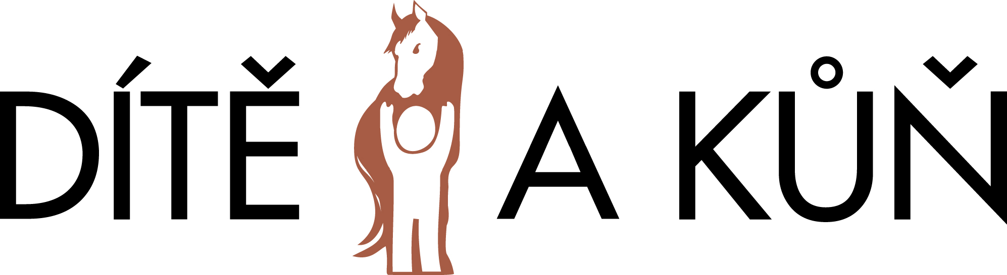

pořádá v pátek 29.6.2012
Den opravdových kovbojů a indiánů

Akce se pořádá na statku Dítě a kůň v Miskovicích.
Začíná ve 15 hodin a trvá do večerních hodin.

Program: Svezení pro děti na koních
Masky kovbojů a indiánů vítány
Prohlídka stáje a ostatních zvířátek chovaných na statku
Soutěže a hry (házení lasa, podkovy, rýžování zlata, lukostřelba aj.)
Občerstvení, táborák, opékání vuřtů

Křtění hříbátka Grenadyn.

Program kaskadérské skupiny Bellator.

Vstupné 50 Kč.
Vstupné bude použito na podporu hipoterapie pro zdravotně znevýhodněné děti.



Partner akce:Jezdecká společnost Miskovice, o.s.

TATO AKCE SE KONÁ ZA PODPORY

MĚSTA KUTNÁ HORA

______________________________________
Kontakt: Ing. Ivana Hudcová 602 525 379, 285 01 Miskovice 30, diteakun@seznam.cz www.diteakun.cz

